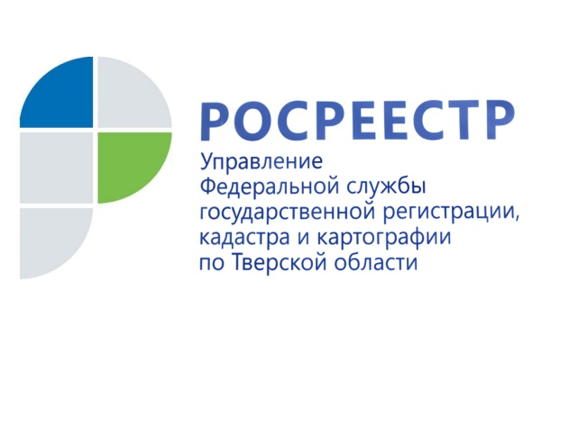 ПРЕСС-РЕЛИЗ

В январе-июне 2017 года комиссией по рассмотрению споров о результатах определения кадастровой стоимости принято около 41 % положительных решений
Количество заявлений о пересмотре результатов определения кадастровой стоимости, рассмотренных комиссией, созданной при Управлении Росреестра по Тверской области, в январе-июне 2017 года выросло на 24 % по сравнению с аналогичным периодом 2016 года. Всего в 1 полугодии 2017 года комиссией рассмотрено 236 заявлений в отношении 1189 объектов. Решение в пользу заявителя принято в отношении 139 заявлений. Суммарная величина кадастровой стоимости объектов недвижимости после оспаривания в комиссии снизилась на 28 % (более чем на 2 млрд. рублей).Росреестр не проводит кадастровую оценку объектов недвижимости, а участвует в исправлении, если у правообладателей есть сомнения в ее правильности. До 1 января 2017 года кадастровую стоимость объектов недвижимости определяли независимые оценщики, а утверждали региональные и местные органы власти. С 1 января 2017 года вступил в силу закон «О государственной кадастровой оценке». Согласно новому закону государственная кадастровая оценка будет проводиться во всех субъектах Российский Федерации по новым правилам с 2020 года. Закон «О государственной кадастровой оценке» предусматривает введение института государственных кадастровых оценщиков и передачу полномочий по определению кадастровой стоимости государственным бюджетным учреждениям, которые будут на постоянной основе определять кадастровую стоимость. Ответственность за работу новых государственных структур по проведению кадастровой оценки будет возложена на региональные органы власти.Таким образом, кадастровая оценка будет проводиться по единой методике на всей территории России. Новый механизм кадастровой оценки направлен на недопущение ошибок и, как следствие, на сокращение количества обращений о пересмотре кадастровой стоимости.
О Росреестре
Федеральная служба государственной регистрации, кадастра и картографии (Росреестр) является федеральным органом исполнительной власти, осуществляющим функции по государственной регистрации прав на недвижимое имущество и сделок с ним, по оказанию государственных услуг в сфере ведения государственного кадастра недвижимости, проведению государственного кадастрового учета недвижимого имущества, землеустройства, государственного мониторинга земель, навигационного обеспечения транспортного комплекса, а также функции по государственной кадастровой оценке, федеральному государственному надзору в области геодезии и картографии, государственному земельному надзору, надзору за деятельностью саморегулируемых организаций оценщиков, контролю деятельности саморегулируемых организаций арбитражных управляющих. Подведомственными учреждениями Росреестра являются ФГБУ «ФКП Росреестра» и ФГБУ «Центр геодезии, картографии и ИПД».

